西南石油大学实验报告
课 程 | 大数据处理技术 |  | 实验项目 |  |  | 分类和预测 |  |  |  |  | 成绩
专业班级 | 网络工程2016 |  | 组别 |  | 无 |  | 学号 | 201631063211 |  | 指导教师 |  | 赖俊良
姓 名 | 古皓 | 同组人姓名 |  | 无 |  |  |  |  | 实验日期 |  |  |  | 2019/6/23
- 实验目的
掌握Maout相关原理和设计方法，设计分类和预测应用。
- 实验内容
使用KNN分类算法对三种不同的花进行分类和预测
数据包含训练集和测试集，通过训练集进行训练，对新未知样本进行测试
- 实验步骤
Eclipse导入maven项目，进行代码调试，没有问题就export打包成可执行jar包，然后传到虚拟机上进行测试
hadoop jar jar /home/Hadoop/knn.jar cn.edu.swpu.scs.knn.Driver /knninput/knn_test.txt /knninput/knn_training.txt /knnoutput
四、实验结果
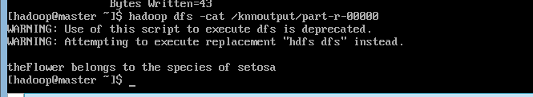

五、实验体会
Knn实验让我体会到Hadoop的强大功能，感叹代码的神器，knn可以来进行很多数据的分类和预测。

